 |  | S  TG/185/3

INTERNATIONAL UNION FOR THE PROTECTION  OF NEW VARIETIES OF PLANTS | UNION INTERNATIONALE POUR LA PROTECTION  DES OBTENTIONS VÉGÉTALES | INTERNATIONALER VERBAND ZUM SCHUTZ VON PFLANZEN-ZÜCHTUNGEN | UNIÓN INTERNACIONAL PARA LA PROTECCIÓN  DE LAS OBTENCIONES VEGETALES

DIRECTRICES

PARA LA EJECUCIÓN DEL EXAMEN

DE LA DISTINCIÓN, LA HOMOGENEIDAD Y LA ESTABILIDAD

NABINA

(Brassica rapa L. var. silvestris (Lam.) Briggs.)

GINEBRA
2002

Pueden obtenerse copias de este documento previa petición al precio de 10 francos suizos cada ejemplar, incluyendo correo ordinario por superficie, dirigiéndose a la Oficina de la UPOV, 34 chemin des Colombettes, P.O. Box 18, 1211 Ginebra 20, Suiza.

Este documento puede ser reproducido, traducido y publicado, total o parcialmente, sin la autorización expresa de la UPOV, siempre que se haga mención de la fuente.

* * * * * * *
S
TG/185/3
ORIGINAL: Inglés
DATE : 2002-04-17

INTERNATIONAL UNION FOR THE PROTECTION  OF NEW VARIETIES OF PLANTS | UNION INTERNATIONALE POUR LA PROTECTION  DES OBTENTIONS VÉGÉTALES | INTERNATIONALER VERBAND ZUM SCHUTZ VON PFLANZEN-ZÜCHTUNGEN | UNIÓN INTERNACIONAL PARA LA PROTECCIÓN  DE LAS OBTENCIONES VEGETALES

DIRECTRICES

PARA LA EJECUCIÓN DEL EXAMEN

DE LA DISTINCIÓN, LA HOMOGENEIDAD Y LA ESTABILIDAD

NABINA

(Brassica rapa L. var. silvestris (Lam.) Briggs.)

Se deberán interpretar las directrices conjuntamente con el documento TG/1/2, el cual contiene notas explicativas sobre los principios generales utilizados para el establecimiento de estas Directrices.

ÍNDICE Página

I. Objeto de las directrices 3
II. Material necesario 3
III. Ejecución del examen 3
IV. Métodos y observaciones 4
V. Modo de agrupar las variedades 4
VI. Caracteres y símbolos 4
VII. Tabla de caracteres 6
VIII. Explicación de la tabla de caracteres 12
IX. Bibliografía 18
X. Cuestionario técnico 19

I. Objeto de las directrices

Estas directrices de examen se aplican a todas las variedades de Brassica rapa L. var. silvestris (Lam.) Briggs., excluidas las variedades de raíz engrosada.

II. Material necesario

1. Las autoridades competentes deciden cuándo, dónde y en qué cantidad y calidad se deberá entregar la semilla necesaria para la ejecución de exámenes de la variedad. Los solicitantes que presenten material procedente de un país distinto de aquel en el que se efectuará el examen, deberán asegurarse de que se han cumplido todas las formalidades aduaneras. La cantidad mínima de semilla que debe presentar el solicitante será de:

300 gramos.

En el caso de híbridos y variedades sintéticas se deberá presentar además un mínimo de 100 gramos de semillas por componente. La semilla deberá satisfacer, por lo menos, los requisitos mínimos de germinación, pureza analítica y de la especie, sanidad y contenido de humedad que especifiquen las autoridades competentes. Cuando la semilla deba almacenarse, la capacidad de germinación deberá ser lo más elevada posible y deberá ser especificada por el solicitante.

2. El material vegetal deberá estar exento de todo tratamiento, salvo autorización en contrario o solicitud expresa de las autoridades competentes. Si ha sido tratado, se deberá indicar en detalle el tratamiento aplicado.

III. Ejecución del Examen

1. La duración mínima del examen deberá ser, por lo general, de dos ciclos de crecimiento independientes.

2. Normalmente los ensayos deberán efectuarse en un solo lugar. Si ese lugar no permite la expresión de ciertos caracteres importantes de la variedad, se podrá estudiar esa variedad también en otro lugar.

3. Los ensayos deberán efectuarse en condiciones que aseguren un desarrollo satisfactorio para la expresión de los caracteres pertinentes de la variedad y para la ejecución del examen. La distancia entre las hileras y entre plantas dentro de las hileras deberá ser tal que permita las observaciones en las plantas individuales. Las parcelas deberán ser de un tamaño tal que permita la extracción de plantas o partes de plantas para efectuar medidas y conteos sin perjudicar las observaciones ulteriores, que se efectuarán hasta el final del ciclo de crecimiento. Cada ensayo será diseñado para obtener un total de al menos 300 plantas, que se dividirán en dos o más repeticiones. Solamente se podrán utilizar parcelas separadas para observación y medición si han estado sometidas a condiciones ambientales similares.

4. Se podrán ejecutar exámenes adicionales con fines particulares.

IV. Métodos y observaciones

1. Salvo indicación contraria, todas las observaciones de plantas individuales se deberán efectuar sobre 60 plantas o partes de cada una de las 60 plantas.

2. Todas las observaciones de un grupo de plantas o partes de plantas se deberán efectuar en cada parcela en su conjunto.

3. Para evaluar la homogeneidad de los caracteres medidos de cualquier tipo de variedad, la variabilidad dentro de la variedad no debería exceder la variabilidad de variedades comparables ya conocidas. La interpretación de los resultados se realizará de conformidad con las normas para las variedades de polinización cruzada, como se indica en la Introducción General.

4. Para evaluar la homogeneidad de los caracteres observados visualmente de líneas parentales, se deberá aplicar una población estándar del 2% y una probabilidad de aceptación de al menos el 95%. Para evaluar la homogeneidad de caracteres observados visualmente de variedades híbridas, se deberá aplicar una población estándar del 10% y una probabilidad de aceptación de al menos el 95%.

5. Salvo indicación contraria, todas las observaciones del follaje se deberán efectuar en hojas completamente desarrolladas de la roseta.

6. Salvo indicación contraria, todas las observaciones de las silicuas se deberán efectuar en la silicua completamente desarrollada del tercio inferior del tallo principal.

V. Modo de agrupar las variedades

1. La colección de las variedades que vayan a cultivarse deberá dividirse en grupos para facilitar la evaluación de los caracteres distintivos. Los caracteres idóneos para definir los grupos son los que la experiencia ha demostrado que no varían, o que varían poco, dentro de una variedad. Sus diferentes niveles de expresión deberán repartirse con suficiente uniformidad en la colección.

2. Se recomienda a las autoridades competentes la utilización de los siguientes caracteres para agrupar las variedades:

a) Ploidía (carácter 2)
b) Hoja: tipo (carácter 8)
c) Época de floración (50% de las plantas con al menos una flor abierta) (carácter 16)

VI. Caracteres y símbolos

1. Para evaluar la distinción, la homogeneidad y la estabilidad, se deberán utilizar los caracteres indicados en la tabla de caracteres, con sus diferentes niveles de expresión.

2. A efectos del tratamiento electrónico de datos, se han introducido notas (números) frente a los niveles de expresión de cada carácter. Para ciertos caracteres, se indican, separadas por un punto y coma, distintas variedades ejemplo para la nabina de primavera y de invierno. Cuando se indican variedades de invierno se sitúan a la derecha del punto y coma.

3. Signos convencionales:

(*) Se trata de caracteres que deberán emplearse para todas las variedades en cada período de vegetación en el que se ejecuten exámenes, y que deberán figurar siempre en la descripción de la variedad, a menos que el nivel de expresión de un carácter precedente o las condiciones ambientales regionales lo impidan.

(+) Véanse las explicaciones de la tabla de caracteres en el Capítulo VIII.

1) El estado de desarrollo óptimo para la evaluación de cada carácter se indica por medio de un número en la segunda columna. Los estados de desarrollo indicados por cada número se describen al final del Capítulo VIII.

Tipo de evaluación:

MG: medición de un grupo de plantas o partes de plantas
MS: medición de varias plantas individuales o partes de plantas
VG: evaluación visual por medio de una única observación de un grupo de plantas o partes de plantas
VS: evaluación visual por medio de observaciones de varias plantas individuales o partes de plantas
C: ensayo especial

VII. Table of Characteristics/Tableau des caractères/Merkmalstabelle/Tabla de caracteres

 | Stage ¹⁾  Stade ¹⁾  Stadium ¹⁾  Estado ¹⁾ | English | français | deutsch | español | Example Varieties  Exemples  Beispielssorten  Variedades ejemplo | Note/  Nota
1.  (+) | 00  C | Seed: erucic acid | Graine: acide érucique | Samen: Erucasäure | Semilla: ácido erúcico
 |  | absent | absent | fehlend | ausente | - ; Rex | 1
 |  | present | présent | vorhanden | presente | Nokonova; Perko PVH | 9
2.  (*) | 00  MS | Ploidy | Ploïdie | Ploidie | Ploidía
 |  | diploid | diploïde | diploid | diploide | Nokonova; Rex | 2
 |  | tetraploid | tétraploïde | tetraploid | tetraploide | - ; Perko PVH | 4
3.  (+) | 13  MS | Cotyledon:  length | Cotylédon:  longueur | Keimblatt:  Länge | Cotiledón: longitud
 |  | short | court | kurz | corto |  | 3
 |  | medium | moyen | mittel | medio | - ; Rex | 5
 |  | long | long | lang | largo | - ; Perko PVH | 7
4.  (+) | 13  MS | Cotyledon: width | Cotylédon: largeur | Keimblatt: Breite | Cotiledón: anchura
 |  | narrow | étroit | schmal | estrecho |  | 3
 |  | medium | moyen | mittel | medio |  | 5
 |  | broad | large | breit | ancho | - ; Perko PVH | 7
5. | 23-27  VG | Leaf: attitude | Feuille: port | Blatt: Stellung | Hoja: porte
 |  | erect | dressé | aufrecht | erecto | Hysyn 100; - | 1
 |  | semi-erect | demi-dressé | halbaufrecht | semierecto | Tobin; - | 3
 |  | horizontal | horizontal | waagerecht | horizontal | Clan; - | 5
6.  (+) | 23-27  VG | Leaf: reflexion of top | Feuille: enroulement du sommet | Blatt: Rollen der Spitze | Hoja: curvatura de la punta
 |  | weak | faible | gering | débil | Tobin; - | 3
 |  | medium | moyen | mittel | media | Skye; - | 5
 |  | strong | fort | stark | fuerte | Fortuna; - | 7
7.  (*) | 23-27  VG | Leaf: intensity of green color | Feuille: intensité de la couleur verte | Blatt: Intensität der Grünfärbung | Hoja: intensidad del color verde
 |  | light | claire | hell | claro | Clan; - | 3
 |  | medium | moyenne | mittel | medio | Tuli; - | 5
 |  | dark | foncée | dunkel | oscuro | Agena; - | 7
8.  (*)  (+) | 23-27  VS | Leaf: type | Feuille: type | Blatt: Typ | Hoja: tipo
 |  | entire | entière | ganzrandig | entera | - ; Chicon | 1
 |  | lobed | lobée | gelappt | lobulada | Kova; Perko PVH | 2
9.  (+) | 23-27  MS | For varieties with lobed leaves only: Leaf: number of lobes | Uniquement variétés à feuilles lobées: Feuille: nombre de lobes | Nur für Sorten mit gelappten Blättern: Blatt: Anzahl Lappen | Sólo para variedades de hoja lobulada: Hoja: número de lóbulos
 |  | few | faible | gering | bajo | Mull; - | 3
 |  | medium | moyen | mittel | medio | Skye; - | 5
 |  | many | élevé | groß | alto | Hymac; - | 7
10. | 23-27  VS | Leaf: undulation of margin | Feuille: ondulation du bord | Blatt: Randwellung | Hoja: ondulación del borde
 |  | weak | faible | gering | débil | Tobin; - | 3
 |  | medium | moyenne | mittel | media | Kova; - | 5
 |  | strong | forte | stark | fuerte | Harmoni; - | 7
11.  (+) | 23-27  VS | Leaf: dentation of margin | Feuille: denture du bord | Blatt: Randzähnung | Hoja: incisiones en el borde
 |  | weak | faible | gering | débiles |  | 3
 |  | medium | moyenne | mittel | medias |  | 5
 |  | strong | forte | stark | fuertes |  | 7
12.  (*)  (+) | 23-27  MS | Leaf: length (blade and petiole) | Feuille: longueur (limbe et pétiole) | Blatt: Länge (Blattspreite und Blattstiel) | Hoja: longitud (limbo y pecíolo)
 |  | short | courte | kurz | corta | Kulta | 3
 |  | medium | moyenne | mittel | media | Harmoni | 5
 |  | long | longue | lang | larga |  | 7
13.  (+) | 23-27  MS | Leaf: width (widest point) | Feuille: largeur (au point le plus large) | Blatt: Breite (an der breitesten Stelle) | Hoja: anchura (punto más ancho)
 |  | narrow | étroite | schmal | estrecha | Kulta | 3
 |  | medium | moyenne | mittel | media | Kova | 5
 |  | broad | large | breit | ancha |  | 7
14.  (*) | 61-62  VG | Tendency to form inflorescences in the year of sowing; winter types in spring sown trials | Tendance à former des inflorescences l’année du semis; variétés hivernales dans les essais semés au printemps | Neigung zur Bildung von Blütenständen im Aussaatjahr; Wintertypen bei Frühjahraussaat | Tendencia a formar inflorescencias el año de la siembra; variedades de invierno en los ensayos sembrados en primavera
 |  | weak | faible | gering | débil | - ; Triton | 3
 |  | medium | moyenne | mittel | media | - ; Rex | 5
 |  | strong | forte | stark | fuerte | - ; Primax | 7
15. | 61-62  VG | Tendency to form inflorescences in the year of sowing; spring types in late summer sown trials | Tendance à former des inflorescences l’année du semis; variétés printanières dans les essais semés tard en été | Neigung zur Bildung von Blütenständen im Aussaatjahr; Sommertypen bei Spätsommeraussaat | Tendencia a formar inflorescencias el año de la siembra; variedades de primavera en los ensayos sembrados al final del verano
 |  | weak | faible | gering | débil | Asko; | 3
 |  | medium | moyenne | mittel | media | Nokonova; | 5
 |  | strong | forte | stark | fuerte | Hymac; | 7
16.  (*) | 61-62  MG | Time of flowering (50% of plants with at least one open flower) | Époque de floraison (50% des plantes avec au moins une fleur épanouie) | Zeitpunkt der Blüte (50% der Pflanzen mit wenigstens einer geöffneten Blüte) | Época de floración (50% de las plantas con al menos una flor abierta)
 |  | very early | très précoce | sehr früh | muy temprana | Hymac; Primax | 1
 |  | early | précoce | früh | temprana | Agena; | 3
 |  | medium | moyenne | mittel | media | Kova; Rex | 5
 |  | late | tardive | spät | tardía | Munro; | 7
 |  | very late | très tardive | sehr spät | muy tardía | Nokonova; Triton | 9
17.  (*) | 62-63  VG | Flower: color of petal | Fleur: couleur des pétales | Blüte: Farbe des Blütenblatts | Flor: color de los pétalos
 |  | lemon yellow | jaune-citron | zitronengelb | amarillo limón | Kulta; Perko PVH | 1
 |  | orange yellow | jaune-orange | orangegelb | amarillo anaranjado |  | 2
18. | 62-63  MS | Flower: length of petal | Fleur: longueur des pétales | Blatt: Länge des Blütenblatts | Flor: longitud de los pétalos
 |  | short | courts | kurz | cortos |  | 3
 |  | medium | moyens | mittel | medios | Kulta | 5
 |  | long | longs | lang | largos |  | 7
19. | 62-63  MS | Flower: width of petal | Fleur: largeur des pétales | Blatt: Breite des Blütenblatts | Flor: anchura de los pétalos
 |  | narrow | étroits | schmal | estrechos |  | 3
 |  | medium | moyens | mittel | medios | Kulta | 5
 |  | broad | larges | breit | anchos |  | 7
20.  (*) | 62-63  VS | Flower: production of pollen | Fleur: production de pollen | Blüte: Pollenbildung | Flor: producción de polen
 |  | absent | absente | fehlend | ausente | MDA 1803 | 1
 |  | present | présente | vorhanden | presente | Kova | 9
21.  (*) | 75-89  MS | Plant: total length including side branches | Plante: longueur totale, branches latérales incluses | Pflanze: Gesamtlänge, einschließlich der Seitenzweige | Planta: longitud total incluidos los tallos laterales
 |  | short | courte | kurz | corta |  | 3
 |  | medium | moyenne | mittel | media | Kulta | 5
 |  | long | longue | lang | larga | Harmoni | 7
22.  (+) | 75-89  MS | Siliqua: length (between pedicel and beak) | Silique: longueur (entre pédoncule et bec) | Schote: Länge (zwischen Stiel und Spitze) | Silicua: longitud (entre el pedicelo y el rostro)
 |  | short | courte | kurz | corta |  | 3
 |  | medium | moyenne | mittel | media | Kulta | 5
 |  | long | longue | lang | larga | Harmoni | 7
23.  (+) | 75-89  MS | Siliqua: width (widest point) | Silique: largeur (au point le plus large) | Schote: Breite (an der breitesten Stelle) | Silicua: anchura (en su punto más ancho)
 |  | narrow | étroite | schmal | estrecha |  | 3
 |  | medium | moyenne | mittel | media |  | 5
 |  | broad | large | breit | ancha |  | 7
24.  (*)  (+) | 75-89  MS | Siliqua: length of beak | Silique: longueur du bec | Schote: Länge der Spitze | Silicua: longitud del rostro
 |  | short | court | kurz | corto |  | 3
 |  | medium | moyen | mittel | medio | Kulta | 5
 |  | long | long | lang | largo |  | 7
25.  (+) | 75-89  MS | Siliqua: length of pedicel | Silique: longueur du pédoncule | Schote: Länge des Stiels | Silicua: longitud del pedicelo
 |  | short | court | kurz | corto | MDA 1803; | 3
 |  | medium | moyen | mittel | medio | Kulta; | 5
 |  | long | long | lang | largo | Noko; | 7
26.  (+) | 00  VS | Seed: frequency of seeds with yellow coloration present | Graine: fréquence de graines qui ont une coloration jaune | Samen: Häufigkeit von Samen mit vorhandener Gelbfärbung | Semilla: frecuencia de semillas con presencia de pigmentación amarilla
 |  | nil or very low | nulle ou très faible | fehlend oder sehr gering | nula o muy baja |  | 1
 |  | low | faible | gering | baja |  | 3
 |  | medium | moyenne | mittel | media | Corlee; | 5
 |  | high | élevée | hoch | alta | Monsun; Triton | 7
 |  | very high | très élevée | sehr hoch | muy alta | Parkland; | 9

VIII. Explicación de la tabla de caracteres

Ad. 1: Semilla: ácido erúcico

El contenido en ácido erúcico debe observarse en la semilla presentada por el solicitante. El contenido en ácido erúcico se expresará mediante el porcentaje de la masa de éster de metilo, de conformidad con la norma ISO que figura en el párrafo 6.2.2.1 del documento 5508. Las semillas que contengan un 2% o menos de ácido erúcico serán clasificadas en la categoría “ausentes”.

Ad. 3 + 4: Cotiledón: longitud (3) y anchura (4)

Las mediciones se efectuarán en el invernadero sobre los cotiledones de 40 plántulas. Si los dos cotiledones difieren en tamaño, se medirá el mayor. La longitud se define como la distancia que media entre la base de la depresión del extremo superior del cotiledón y el punto en el que la anchura del pecíolo llega aproximadamente a los 4 mm. La anchura deberá medirse cotiledón se medirá en el punto más ancho de los cotiledones.

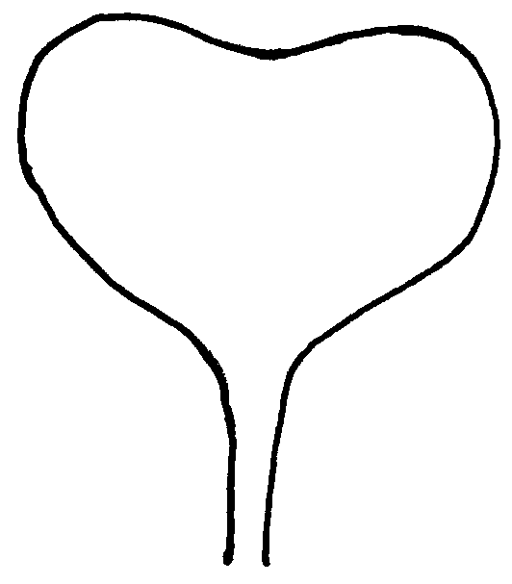
4 mm
3
4

Ad. 6: Curvatura de la punta


3 | 5 | 7
débil | media | fuerte
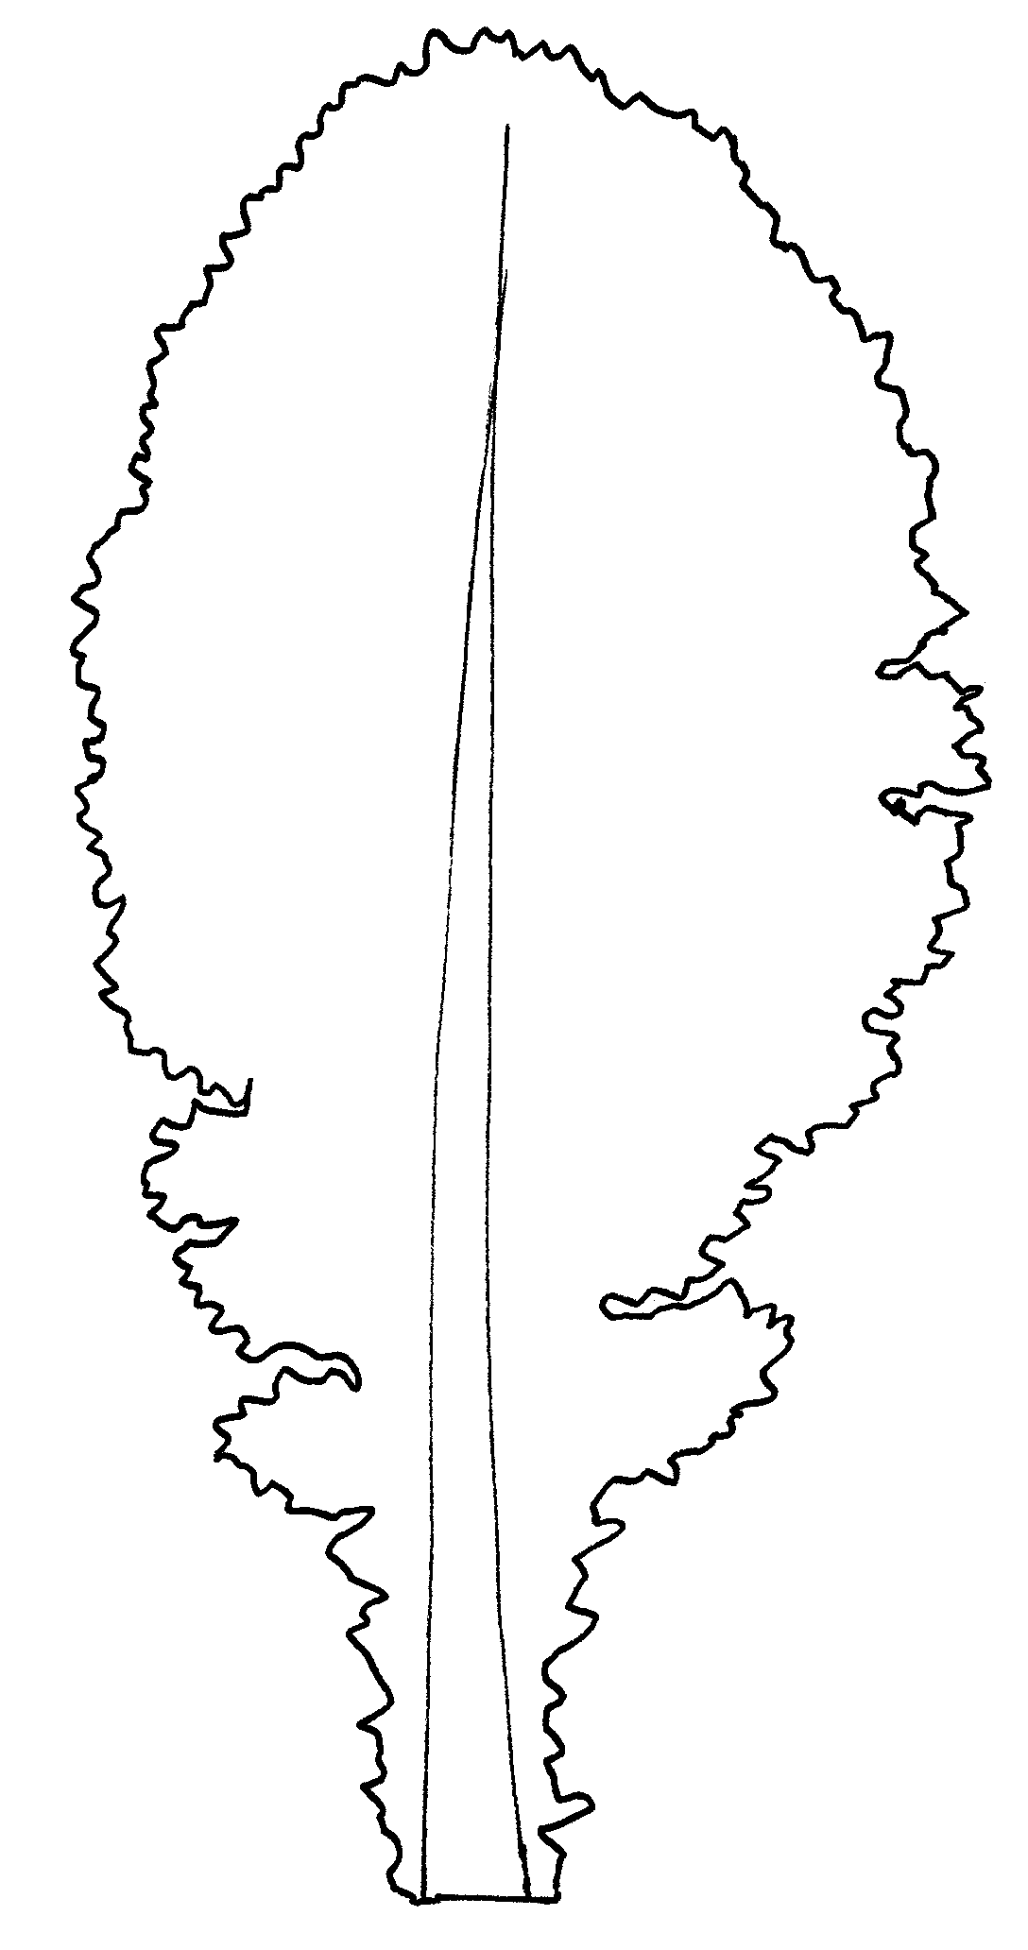
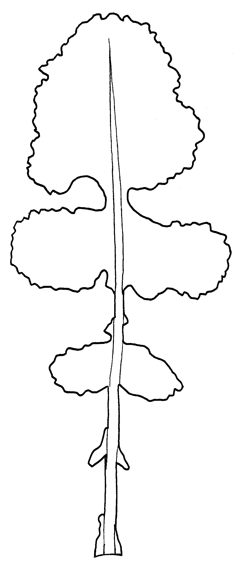
Ad. 8: Hoja: tipo
1
entera
2
lobulada

Ad. 9: Hoja: número de lóbulos

1
2
3
4
5
6
7

Las partes del limbo se consideran lóbulos si su longitud equivale al menos a la anchura del peciolo de la hoja en su punto de intersección y ambas escotaduras del limbo alcanzan al menos la mitad de la longitud del propio lóbulo.

Ad. 11: Hoja: incisiones en el borde

Parte en la que deberá observarse la incisión

Ad. 12 + 13: Hoja: longitud (limbo y pecíolo) (12) y anchura (punto más ancho) (13)
12
12
13
13
Ad. 22 a 25: Silicua: longitud (entre el pedicelo y el rostro) (22) anchura (en su punto más ancho) (23), longitud del rostro (24) y longitud del pedicelo (25)

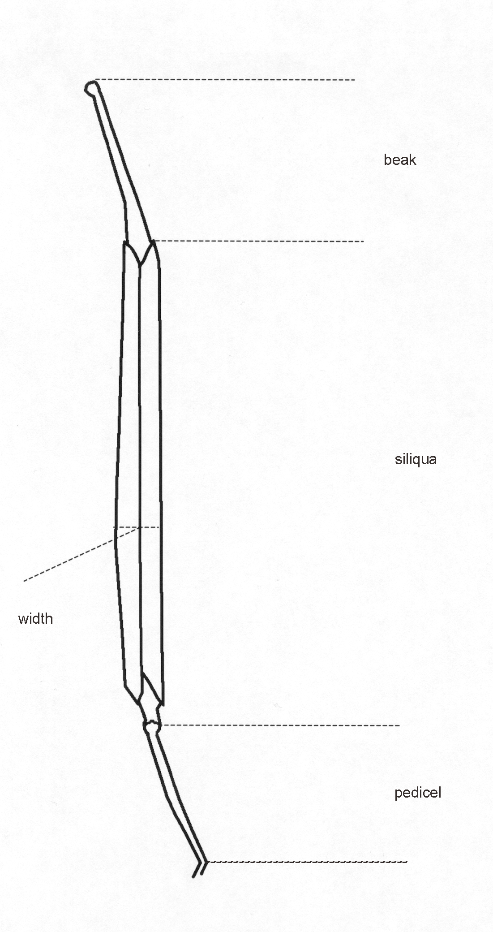
silicua
rostro
pedicelo
anchura

Ad. 26: Semilla: proporción de semillas amarillas

La semilla de la muestra presentada deberá ser mezclada y muestrada utilizando los métodos apropiados.

Se recomienda utilizar una muestra mínima de 500 semillas del total, divididas en al menos dos repeticiones. Las semillas inmaduras (de color verdoso) o infectadas se retirarán de la muestra antes del conteo. Las semillas que presenten pigmentación amarilla en la testa se cuentan como presentes y se consigna la proporción de las mismas en la muestra.

La evaluación visual de la muestra a granel no proporcionará una evaluación precisa de la proporción de semillas que presenten pigmentación amarilla. Las semillas completamente amarillas tendrán una mayor influencia en el color de la muestra a granel que las semillas que sean parcialmente amarillas.

Frecuencia de semillas amarillas:

1 < 10% 4 30-39% 7 60-69%
2 10-19% 5 40-49% 8 70-79%
3 20-29% 6 50-59% 9 > 80%

CLAVES PARA LOS ESTADOS DE DESARROLLO
(Berkenkamp, 1973)

CÓDIGO | DESCRIPCIÓN GENERAL
0 | Germinación
00 | Semilla seca
10 | Crecimiento de la plántula
11 | Aparición de cotiledones
13 | Cotiledones desplegados
15 | Estado de 1 hoja
17 | Estado de 2 hojas
19 | Estado de 3 hojas
20 | Roseta
21 | Estado de 4 hojas
22 | Estado de 5 hojas
23 | Estado de 6 hojas
24 | Estado de 7 hojas
25 | Estado de 8 hojas
26 | Estado de 9 a 11 hojas
27 | 12 o más hojas completamente desplegadas
30 | Elongación del tallo
31 | La distancia entre los cotiledones y el punto de vegetación supera los 5 cm
35 | La distancia entre los cotiledones y el punto de vegetación supera los 15 cm
39 | La distancia entre los cotiledones y el punto de vegetación supera los 25 cm
50 | Formación de yemas
51 | La yema terminal es visible pero aún no despunta sobre las hojas
53 | La yema terminal despunta sobre el nivel de las hojas
57 | Comienza la elongación de los pedicelos
59 | Las yemas se vuelven amarillas
60 | Flor
61 | Primera yema abierta en el racimo terminal
62 | Pocas yemas abiertas en el racimo terminal
64 | Floración plena, comienzan a elongarse las silicuas inferiores
65 | Las silicuas inferiores comienzan a llenarse, las yemas que aún no se han abierto no llegan al 5%
67 | Crecen las semillas contenidas en las silicuas inferiores, todas las yemas están abiertas
70 | Silicua
71 | Las semillas contenidas en las silicuas inferiores han alcanzado su tamaño pleno y son translúcidas
75 | Las semillas contenidas en las silicuas inferiores son verdes y opacas
79 | Todas las semillas de las silicuas del racimo terminal son oscuras
80 | Maduración
81 | Las semillas de las silicuas inferiores del racimo terminal muestran zonas marrones
85 | Las semillas en las silicuas superiores muestran zonas marrones
89 | Las silicuas marrones son quebradizas y los tallos están secos
IX. Bibliografía

Aoba, T., 1970: “Inheritance of seed coat color in turnip.” Jap. Journ. Breeding 20 (3): págs. 173-197.

Baltjes, H.J., Klein Geltink, D.J.A., Nienhuis, K.H. y Luesink, B., 1985: “Linking distinctness and description of varieties.” Journal National Institute Agricultural Botany. 17. págs. 9-19.

Berkenkamp, B., 1973: “A growth-stage key for rape.” Can. Journal Plant Sci. 55:413.

Harper, F.R., 1973: “A key to standardize the description of growth stages in turnip rape, Brassica campestris.”. Can. Plant Dis. Surv. 53 (2): págs. 93-95.

Kajanus, B., 1913: “Ueber die Vererbungsweise gewisser Merkmale der Beta- und Brassica-Ruben. II Brassica”, Zeitschrift fur Pflanzenzuchtung, Band I (4): págs. 419-466.

Kimber, D.S., y McGregor, D.I. (Eds), 1995: “Brassica Oilseeds: Production and Utilisation.” CAB International. Wallingford.

Klein Geltink, D.J.A., 1983: “Inheritance of leaf shape in turnip (Brassica rapa L. partim) and rape (Brassica napus L.)”. Euphytica 32 (2): págs. 361-365.

Mohammad, A. y Sikka, S.M., 1937: “Breeding investigations in some of the oleiferous Brassicas of the Punjab.” Ind. Journ. Agric. Sci. VII (VI): págs. 849 - 861.

Mohammad, A., Sikka, S.M. y Aziz, M.A., 1942: “Inheritance of seed colour in some oleiferous Brassicae”. Ind. Journ. of Genetics & Plant Breeding 2: págs. 112 - 127.

Scarisbrick, D.H. y Ferguson, A.J. (Eds.), 1995: “New Horizons for Oilseed Rape.” Semundo Limited. Cambridge.

Schutte, E., Steinberger, J. y Meier. U., 1982: “Entwicklungsstadien des Rapses”. Merkblatt der Biologischen Bundesanstalt fur Land- und Forstwirtschaft. Nr. 27/7.

Stringham, G.R., 1980: “Inheritance of seed color in turnip rape” . Can. Journ. Plant Sci. 60: págs. 331 - 335.
X. Cuestionario técnico

Número de referencia
(reservado a la Administración)

CUESTIONARIO TÉCNICO
rellénese en relación con la solicitud de un título de obtención vegetal

1. Especie Brassica rapa L. var. silvestris (Lam.) Briggs.

NABINA

- Variedad de primavera [ ]

- Variedad de invierno [ ]

2. Solicitante (nombre y dirección)

3. Denominación propuesta o referencia del obtentor

4. Información sobre el origen, la conservación y la reproducción o la multiplicación de la variedad

4.1 Tipo de material

a) línea endocriada
– línea androestéril [ ]
– línea masculina fértil [ ]
b) híbrido
– híbrido androestéril [ ]
– híbrido masculino fértil [ ]
c) variedad de polinización libre [ ]
d) variedad sintética [ ]
e) otra (sírvase indicar)
..................................................................................................................

4.2 Fórmula (si procede, se añadirá para cada componente en páginas separadas la información relativa a los Capítulos 5 a 7)

Híbrido simple

– Denominación o referencia del obtentor
de la línea parental femenina .......................................
– Denominación o referencia del obtentor
de la línea parental masculina .......................................

Híbrido de tres vías

Denominación o referencia del obtentor del:

– híbrido simple utilizado .......................................
– línea parental femenina del híbrido simple .......................................
– línea parental masculina del híbrido simple .......................................
– línea parental femenina del híbrido de tres vías .......................................
– línea parental masculina del híbrido de tres vías .......................................

NOTA: En caso que se utilice un sistema de androesterilidad, indíquese el nombre de la línea mantenedora de la línea parental femenina
......................................

En caso de que se utilice un sistema de autoincompatibilidad, indíquese, si procede,
el nombre de las líneas autofértiles
.......................................

4.3 Origen genético y método de reproducción o multiplicación

4.4 Otras informaciones

5. Caracteres de la variedad que deben indicarse (el número entre paréntesis hace referencia al carácter correspondiente en las directrices de examen; márquese el nivel de expresión apropiado).

 | Caracteres | Variedades ejemplo | Nota
5.1  (2) | Ploidía
 | diploide | Nokonova; Rex | 1[ ]
 | tetraploide | - ; Perko PVH | 9[ ]
5.2  (8) | Hoja: tipo
 | entera | - ; Chicon | 1[ ]
 | lobulada | Kove; Perko PVH | 2[ ]
5.3  (16) | Época de floración (50% de las plantas con al menos una flor abierta)
 | muy temprana | Hymac; Primax | 1[ ]
 | temprana | Agena; | 3[ ]
 | media | Kova; Rex | 5[ ]
 | tardía | Munro; | 7[ ]
 | muy tardía | Nokonova; Triton | 9[ ]

 | Caracteres |  |  | Variedades ejemplo |  | Nota
5.4  (17) | Flor: color de los pétalos
 | amarillo limón |  |  | Kulta; Perko PVH |  | 1[ ]
 | amarillo anaranjado |  |  |  |  | 2[ ]
5.5  (21) | Planta: longitud total incluidos los tallos laterales
 | corta |  |  |  |  | 3[ ]
 | media |  |  | Kulta |  | 5[ ]
 | larga |  |  | Harmoni |  | 7[ ]
6. Variedades con características similares y diferencias respecto de esas variedades

Denominación de la variedad similar |  | Carácter en el que la variedad similar es diferente ^{o)} | Nivel de expresión de la variedad similar |  | Nivel de expresión de la variedad candidata
______________
^{o)} Cuando los niveles de expresión de las dos variedades sean idénticos, se ruega indicar la amplitud de la diferencia.

7. Información complementaria que pueda ayudar a distinguir la variedad

7.1 Resistencia a plagas y enfermedades

7.2 Condiciones particulares para el examen de la variedad

7.3 Utilización

- oleaginoso [ ]
- forrajero [ ]
- otras utilizaciones [ ]

7.4 Otros datos

8. Autorización para la diseminación

a) ¿Requiere la variedad autorización previa para su diseminación según la legislación sobre protección del medio ambiente, la salud humana y animal?
Sí [ ] No [ ]

b) ¿Se ha obtenido dicha autorización?

Sí [ ] No [ ]

Si la respuesta a esta pregunta es sí, por favor incluya una copia de dicha autorización.

[Fin del documento]

